 Universidad Adventista de Bolivia

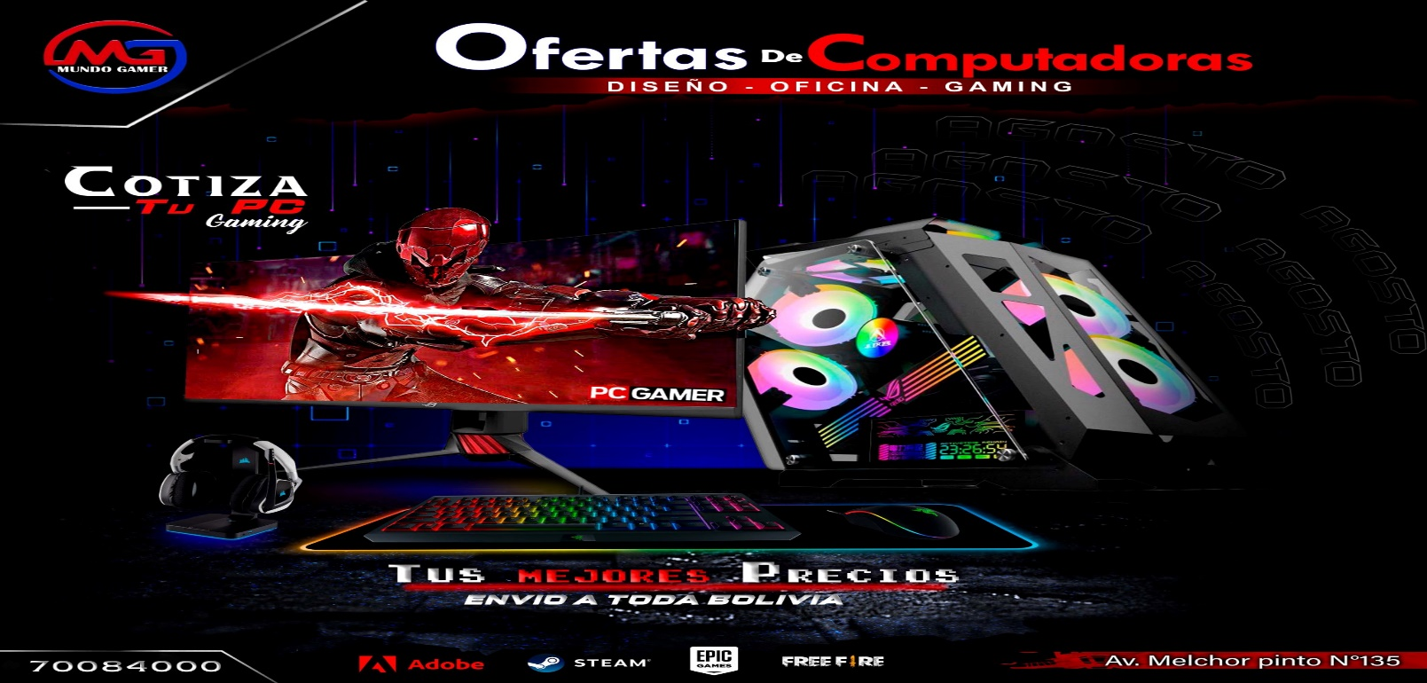

CIBER-GAMER

**Definición de Conceptos Considerados Centrales:**

**LAN:** literalmente significa [red](https://www.monografias.com/Computacion/Redes/) de área local, la cual tiene tres características; su área de cobertura no es mayor a unos cuantos kilómetros, una velocidad de datos considerables de unos cuantos Mbps y la pertenencia a una sola [organización](https://www.monografias.com/trabajos6/napro/napro). Generalmente la extensión de este tipo de redes suele estar restringida a una sala o a un edificio, aunque suele utilizarse para conectar dos o más edificios próximos.

**Procesamiento distribuido:**

* Cliente/Servidor:  
  donde varias estaciones de trabajo están conectadas a un servidor en  
  el cual se ejecutan todos los procesos de cada estación, para lo cual debe contar con suficiente memoria, y gran capacidad en disco.

**Protocolos de**[**comunicaciones**](https://www.monografias.com/trabajos/lacomunica/lacomunica)**:** Conjunto de [normas](https://www.monografias.com/trabajos4/leyes/leyes) que rigen la comunicación entre las [computadoras](https://www.monografias.com/trabajos15/computadoras/computadoras) de [una red](https://www.monografias.com/Computacion/Redes/). Estas normas especifican qué tipo de cables se utilizan, qué tipologías se utilizarán, que [topología](https://www.monografias.com/trabajos15/topologias-neural/topologias-neural) tendrá la red, que velocidad tendrán las comunicaciones y de qué forma se accederá al canal de transmisión.

**Topología de red**: Es él termino técnico que se utiliza para describir la disposición [física](https://www.monografias.com/Fisica) en la que está configurada una red, ésta puede ser:

**Topología en**[**bus**](https://www.monografias.com/trabajos/bus/bus)**:** En esta topología todas las estaciones se conectan a un único medio bidireccional lineal o bus con puntos de terminación bien definidos. Cuando una estación transmite, su señal se propaga a ambos lados del emisor, a través del bus, hacia todas las estaciones conectadas al mismo, por este motivo, al bus se le denomina también canal de difusión.

**Norma Estándar** **(8802 IEEE) CSMA/**[CD](https://www.monografias.com/trabajos/multimediaycd/multimediaycd)**:** se basa en que cada estación escucha el medio para determinar si éste está disponible para que la estación pueda enviar su mensaje o, por el contrario, hay algún otro nodo utilizándolo, en cuyo caso espera a que quede libre. Está formado por tramas de 64 bits como mínimo y 512 como máximo.

**Cables:** El Cable es el medio a través del cual fluye la [información](https://www.monografias.com/trabajos7/sisinf/sisinf) por la red. Una red puede utilizar uno o más tipos de cables, aunque el tipo de cable utilizado siempre estará sujeto ala topología de la red, el tipo de red que utiliza y el tamaño de esta.

Los tipos de cable más utilizados en [redes LAN](https://www.monografias.com/trabajos15/redes-clasif/redes-clasif)  
son:

* Cable de par trenzado sin apantallar  
  (UTP).
* Cable de par trenzado apantallado (STP).
* Cable Coaxial.
* Cable de fibra óptica.

**UTP**: (unshielded twisted pair) par trenzado sin apantallar, es el soporte físico más utilizado en las redes de área local, tanto su costo como el costo de instalación es barato y sencillo. Por él se pueden enviar señales tanto  
analógicas como digitales. Consiste en un mazo de conductores de [cobre](https://www.monografias.com/trabajos13/tramat/tramat#COBRE)  
(protegido cada conductor por un dieléctrico), que están trenzados de dos en dos para evitar al máximo la diafonía. Un cable de para trenzado para aplicaciones de datos es normal que tenga cuatro pares, como contrapartida su principal inconveniente es su sensibilidad ante interferencias electromagnéticas.

**Categoría 5**: Los componentes de la red poseen el mayor espesor de oro en sus contactos con 50 micrones, es una red muy versátil y cómoda para realizar actualizaciones tecnológicas de esta forma es capaz de transportar datos a velocidades de hasta 100 MHz.

**Conector RJ-45:** Se trata de un conector de [plástico](https://www.monografias.com/trabajos5/plasti/plasti) similar al conector del cable telefónico. La sigla RJ se refiere al Estándar Registerd Jack, creado por la industria telefónica. Este estándar se encarga de definir la colocación de los cables en su pin correspondiente.

Para instalar los cables en los conectores  
correspondientes debemos seguir el estándar establecido  
para lograr el correcto funcionamiento de nuestra red; el cable  
UTP Cat. 5 posee 4 pares bien trenzados entre  
sí:

* Blanco/Azul——-Azul Contactos 5 y 4
* Blanco/ Naranja—Naranja Contactos 3 y6
* Blanco/ Verde—–Verde Contactos 1 y 2
* Blanco/ Marrón—-Marrón Contactos 7 y 8

**Switches:** son muy similares a los hubs, solo que no se comparte el ancho de banda. Un switch mediante memoria no volátil, permite que cada uno de sus puertos posea su propio ancho de banda, además de esto, son equipos que transmiten la información al puerto o puertos que requieren la misma. Un switch puede soportar multiples conversaciones y permite movilizar mayor tráfico que un Hub, además trabaja en la capa 2 del [modelo](https://www.monografias.com/trabajos/adolmodin/adolmodin) OSI.

**Configuración de la red:**

Una vez concluida la conexión del cableado y además cada máquina está en el lugar que le corresponde, debidamente conectada al tendido de red y al tendido eléctrico, procedemos de la siguiente manera como primer paso encendemos la maquina servidora (Host) y una a una las  
máquinas de la red, de esta manera iniciado el sistema operativo,  
configuro cada cliente para que pueda ingresar a la red y también la maquina servidora de Internet, para que pueda compartir el servicio con los  
demás equipos de la red.

**Comenzamos la instalación con un Switch 10/100 modelo.**

TE100-S88E de la Marca Trendware  
USA, el cual es un Switch compacto de ocho puertos 10/100 Mbps  
Fast Ethernet y con un ancho de banda de hasta 200 Mbps en cada  
puerto, es muy práctico para grupos de  
trabajos pequeños ya que cabe en cualquier espacio,  
además cuenta con una conexión Uplink para conectar  
otro dispositivo similar en caso de expansión de la  
red.

La red estará formada en un principio por cinco equipos PC genéricos de 750 MHz o similares, puesto que el manejo de multimedia requiere una buena velocidad de procesamiento y además una capacidad de RAM considerable, 64 o 128kb preferiblemente para lograr un buen desempeño de la red, también un disco duro de 5 Gb o superior para cada estación de trabajo y un disco de mayor tamaño para la estación servidora, también contamos con una impresora y un escáner.

**Conexión a Internet:**

Para efectuar la conexión a Internet procedo a instalar el modem, conectar el par telefónico en la parte posterior del modem (Line), después conecto el cable paralelo al puerto del modem por un lado y al puerto COM 1 de la maquina por el otro, para finalizar conecto a la corriente, lo enciendo luego enciendo la maquina y el modem es detectado automáticamente como Modem Sportster 56k Ext. Seguidamente se me presenta un cuadro de dialogo que indica "buscando software" del nuevo dispositivo encontrado, (debo instalar los drivers desde el CD si no son detectados en forma automática) para luego reiniciar la maquina, al efecto de detectar los cambios en la configuración del equipo.

**Conclusión:**

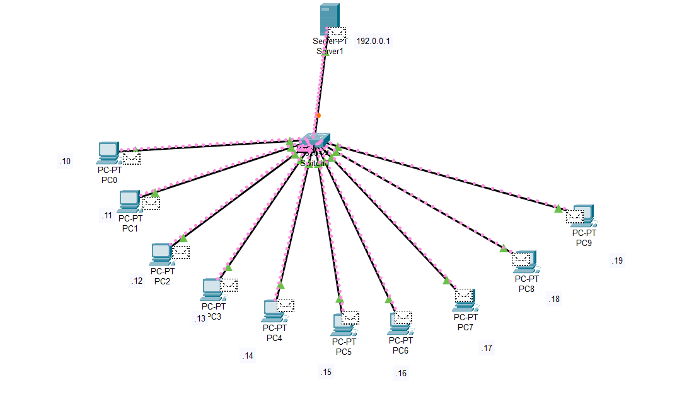De esta manera intento brindar una guía a tener en cuenta para la construcción y explotación, en forma rápida, fácil y económica de un Cibercafé, atendiendo a los estándares internacionales vigentes en cuanto a requerimientos en la interconexión de equipos en un ambiente de trabajo reducido y de esta manera obtener todas las potencialidades de una red LAN, sin dejar de lado los costos de los materiales ya que si estos no son comprendidos llevados a la práctica, nuestra red quedara rápidamente fuera de uso; en síntesis, lo básico es saber escoger un tipo de red según las características del lugar a instalar, elegir los protocolos a utilizar y elegir correctamente el sistema operativo de red.